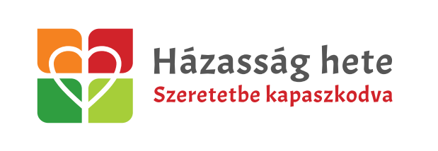

„És egy szívet és egy utat adok nekik,
hogy engem féljenek mindenkor,
és jól legyen dolguk nekik és fiaiknak őutánuk.”
Jeremiás 32,39

Február 22-én, szerdán, du. 4 órától
HÁZASSÁG ÉS GYERMEKNEVELÉS
témakörben közös beszélgetést
szervezünk óvodánkban.

Vendégeink: Jobbágy József és felesége, akik hitükről és tapasztalataikról szólnak majd közöttünk

Minden érdeklődőt szeretettel várunk!

